**СОДЕРЖАНИЕ**

1 ИССЛЕДОВАНИЕ СИСТЕМЫ ХРАНЕНИЯ 3

1.1 Настройка рабочей области 3

1.2 Исследование окна Storage Resource Health 4

1.3 Управление пулом устройств хранения 4

1.4 Управление вкладками Initiators и Initiator Paths 6

1.5 Управление через вкладку Settings 7

2 СОЗДАНИЕ БЛОЧНОГО УСТРОЙСТВА 9

2.1 Создание группы LUN 9

2.2 Проверка созданной группы LUN 10

3 СОЗДАНИЕ ФАЙЛОВОЙ СИСТЕМЫ 11

3.1 Создание файловой системы 11

3.2 Проверка созданной файловой системы 13

ЗАКЛЮЧЕНИЕ 14

# **1 ИССЛЕДОВАНИЕ СИСТЕМЫ ХРАНЕНИЯ**

**1.1 Настройка рабочей области**

Запустим VNXе симулятор. Перейдем в меню Dashboard, чтобы получить доступ к самой часто используемой информации. Здесь необходимо выбрать и удерживать шапку окна информации о системе (System Information), после чего перенести его в правый верхний угол. Результат выполнения представлен на рисунке 1.1.

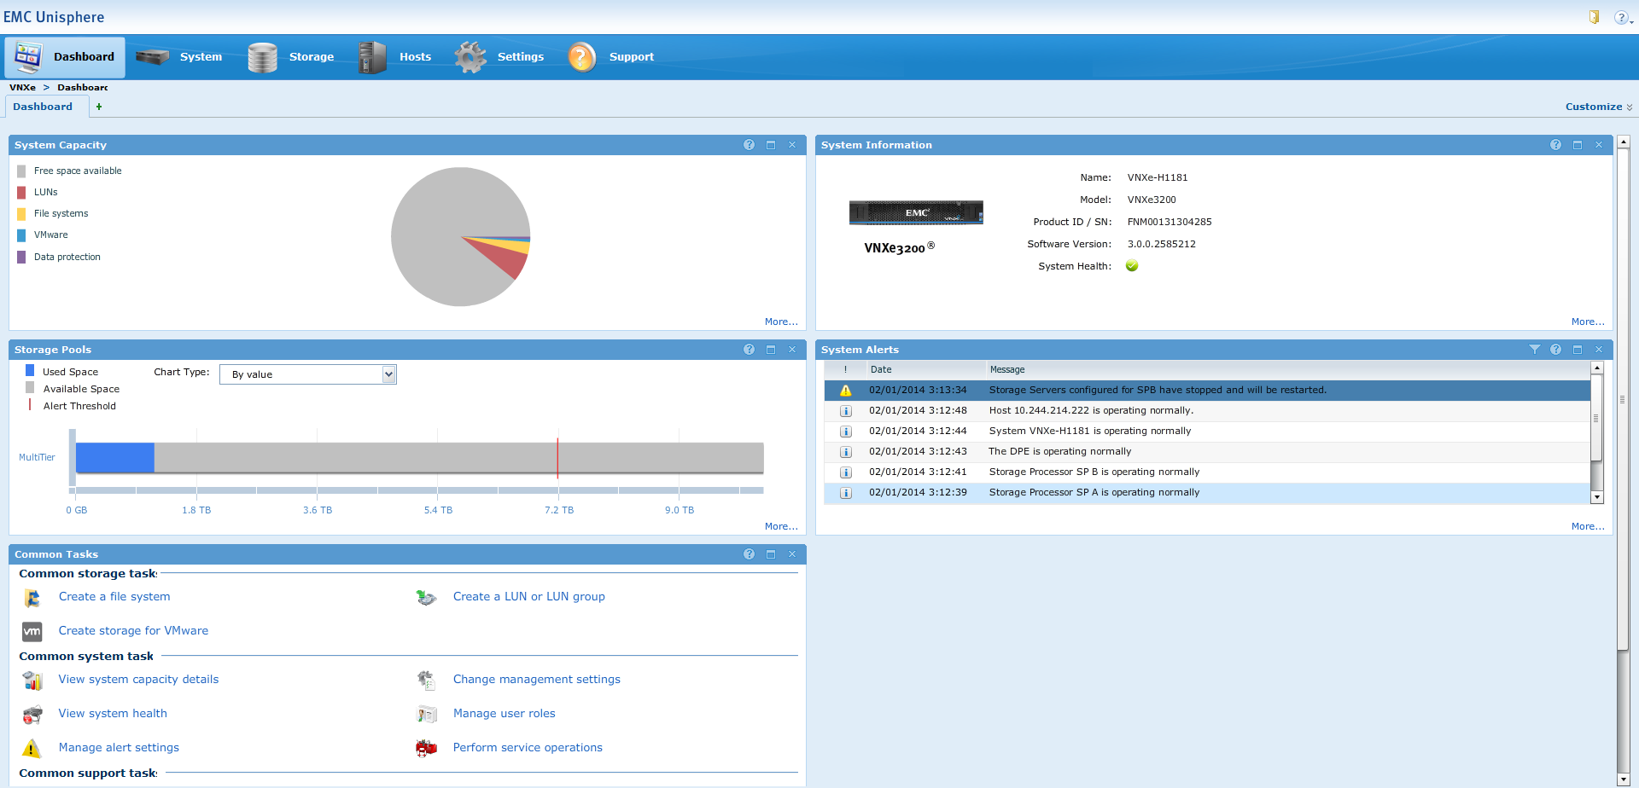

Рисунок 1.1 – Настройка рабочей области

Затем раскроем список Customize, выберем LUN’s и переместим его в левый верхний угол. Результат выполнения представлен на рисунке 1.2.

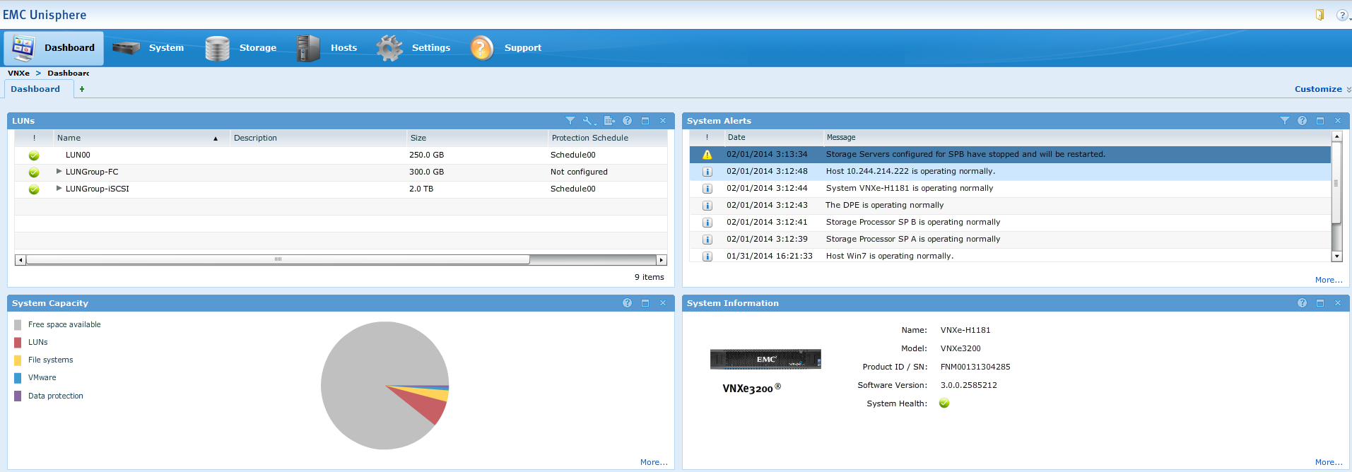

Рисунок 1.2 – Настройка LUN’s вкладки в рабочей области

Таким образом, можно настроить рабочую область любым удобным образом.

## **1.2 Исследование окна Storage Resource Health**

Перейдем в меню Storage Resource Health (System -> Storage Resource Health). Здесь представлены ресурсы хранения, LUN’s, LUN Groups, хранилища данных и файловые системы (рисунок 1.3). Информация о статусе файловых систем представлена в таблице 1.1.

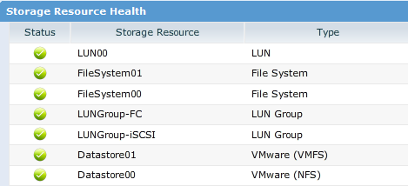

Рисунок 1.3 – Меню Storage Resource Health

Таблица 1.1 – Информация о статусе файловых систем

|  |  |
| --- | --- |
| Файловая система | Статус |
| LUN00 | OК |
| FileSystem00 | OК |
| FileSystem01 | OК |
| LUNGroup-FC | OК |
| LUNGroup-iSCSI | OК |
| Datastore01 | OК |
| Datastore00 | OК |

## **1.3 Управление пулом устройств хранения**

Перейдем в меню управления пулом устройств хранения (во вкладке Storage). В меню управления на вкладке List View, выберем MultiTier из пула устройств хранения данных, после чего откроем подробное описание выбранного пула (Details). Результат выполнения представлен на рисунке 1.4.

Затем выберем вкладку Utilization. Установим уровень Alert Treshold равным 50% (рисунок 1.5), сохраним изменения. Сообщение о завершении операции приведено на рисунке 1.6. Изменение Alert Threshold приводит к изменению количества генерируемых оповещений. Чем ниже уровень, тем при меньшем занятом объеме данных будут поступать предупреждения.

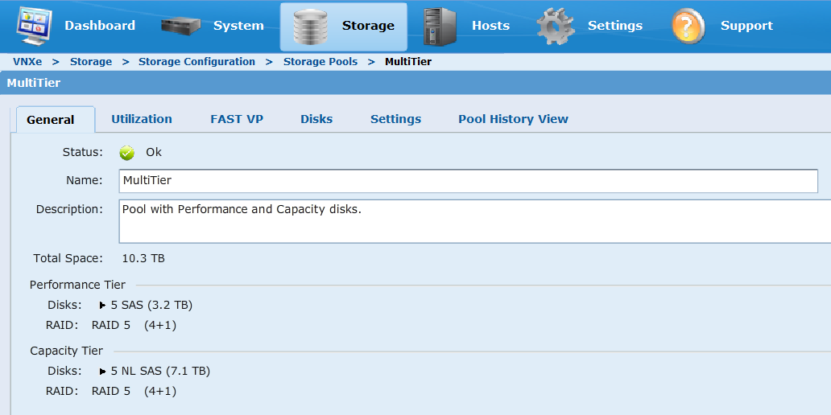

Рисунок 1.4 – Описание пула MultiTier

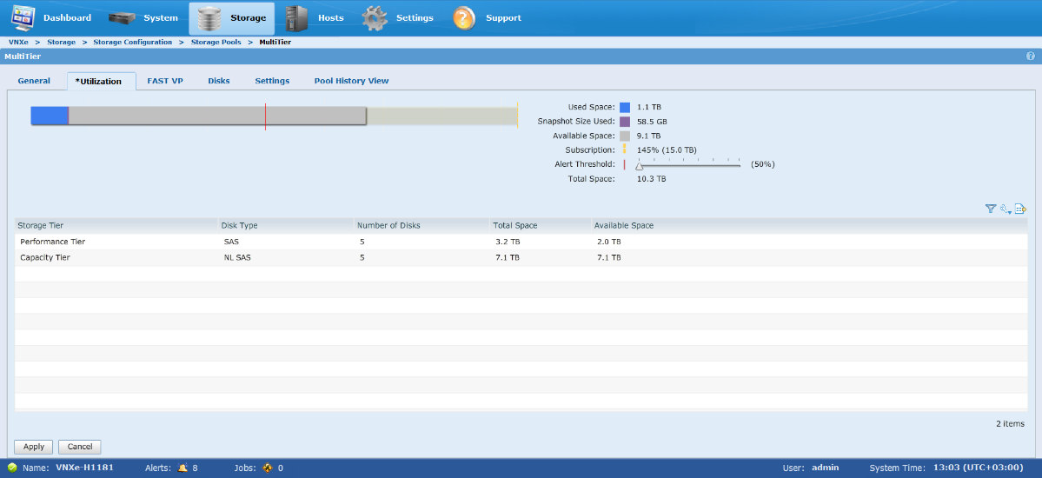

Рисунок 1.5 – Установка уровня Alert Treshold

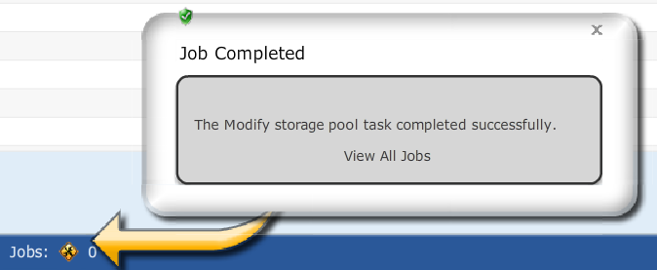

Рисунок 1.6 – Сообщение об изменении Alert Treshold

## **1.4** **Управление вкладками Initiators и Initiator Paths**

Выберем вкладку Hosts -> Initiators. Выбираем хост – Windows 2k8 (рисунок 1.7). Затем выберем вкладку Initiator Paths (рисунок 1.8). В меню информации о хосте переходим во вкладку Initiators (рисунок 1.9).

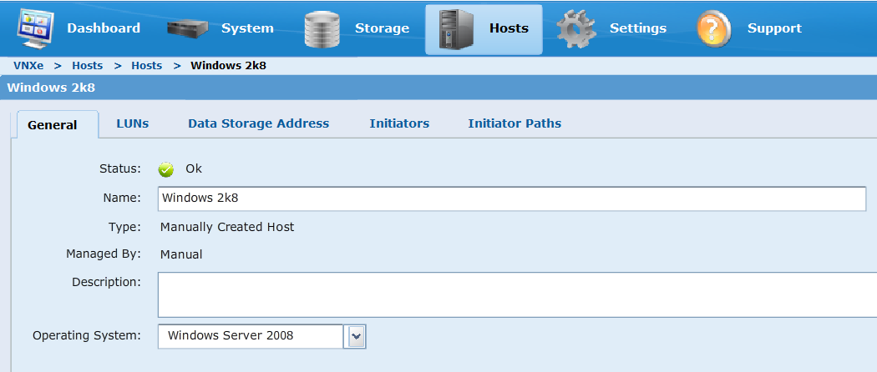

Рисунок 1.7 – Информация о хосте Windows 2k8

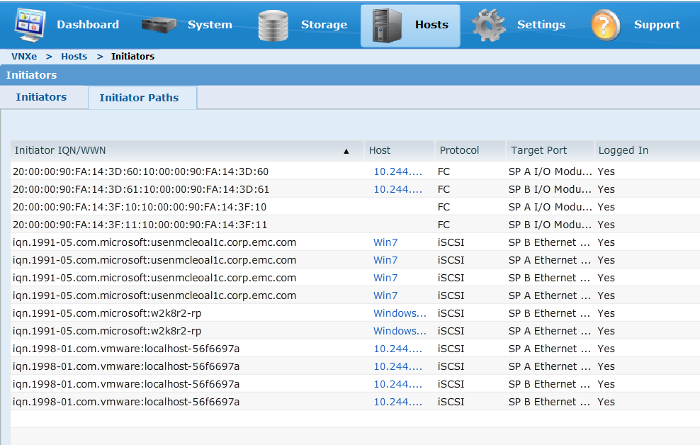

Рисунок 1.8 – Вкладка Initiator Paths

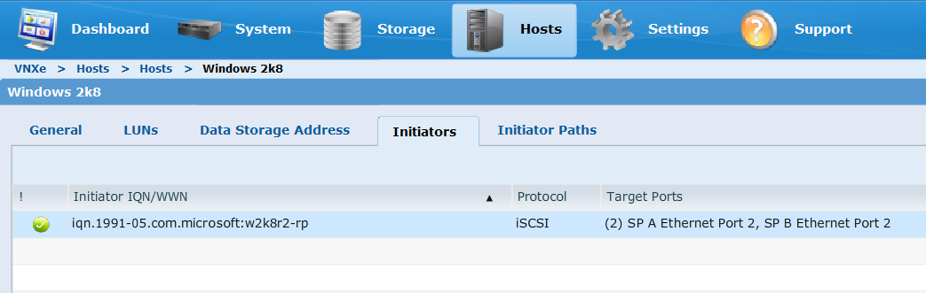

Рисунок 1.9 – Вкладка Initiators для хоста Windows 2k8

На рисунке видно, что для получения доступа к системе хранения хостом используется протокол iSCSI. Хост имеет доступ к массиву хранения данных. У хоста Windows 2k8 один инициатор и два пути.

## **1.5 Управление через вкладку Settings**

Далее выберем вкладку Settings. Затем выберем настройки протокола iSCSI. В данном меню представлены текущие настройки для SCSi (рисунок 1.10) и CHAP (рисунок 1.11). Конфигурация активных интерфейсов iSCSI приведена в таблице 1.2.

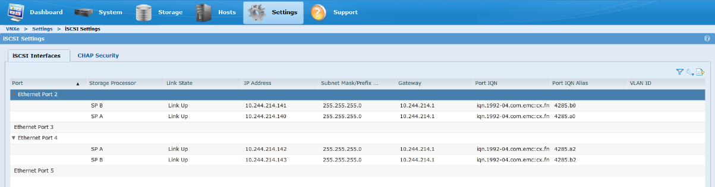

Рисунок 1.11 – Настройки протокола iSCSI

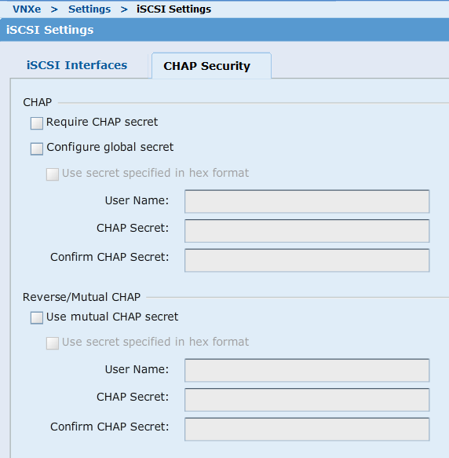

Рисунок 1.10 – Настройки протокола CHAP

Таблица 2.2 – Конфигурация активных интерфейсов iSCSI

|  |  |  |  |
| --- | --- | --- | --- |
| Port# | SP | IP Address | Port IQN |
| Ethernet Port 2 | SP A | 10.244.214.140 | iqn.1992-04.com.emc:cx.fnm00131304285.a0 |
| Ethernet Port 2 | SP B | 10.244.214.141 | iqn.1992-04.com.emc:cx.fnm00131304285.b0 |
| Ethernet Port 4 | SP A | 10.244.214.142 | iqn.1992-04.com.emc:cx.fnm00131304285.a2 |
| Ethernet Port 4 | SP B | 10.244.214.143 | iqn.1992-04.com.emc:cx.fnm00131304285.b2 |

# **2 СОЗДАНИЕ БЛОЧНОГО УСТРОЙСТВА**

## **2.1 Создание группы LUN**

Откроем панель инструментов EMC Unisphere System. В окне основных задач выберем создать группу LUN. Откроется мастер создания группы LUN (рисунок 2.1). Введем имя группы и ее описание, после чего нажимаем Next.

Далее создадим группу из 10 LUNs, 5 одной конфигурации и 5 другой. Для первой конфигурации установим размер LUN равным 100 GB, напротив Thin поставим галочку. Добавим 5 LUNs к группе. Для второй конфигурации установим размер LUN равным 10 GB, напротив Thin поставим галочку (рисунок 2.2).

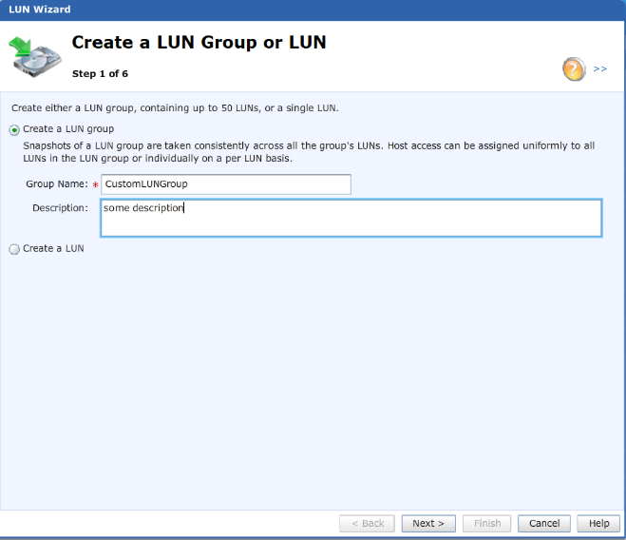

Рисунок 2.1 – Мастер создания группы LUN

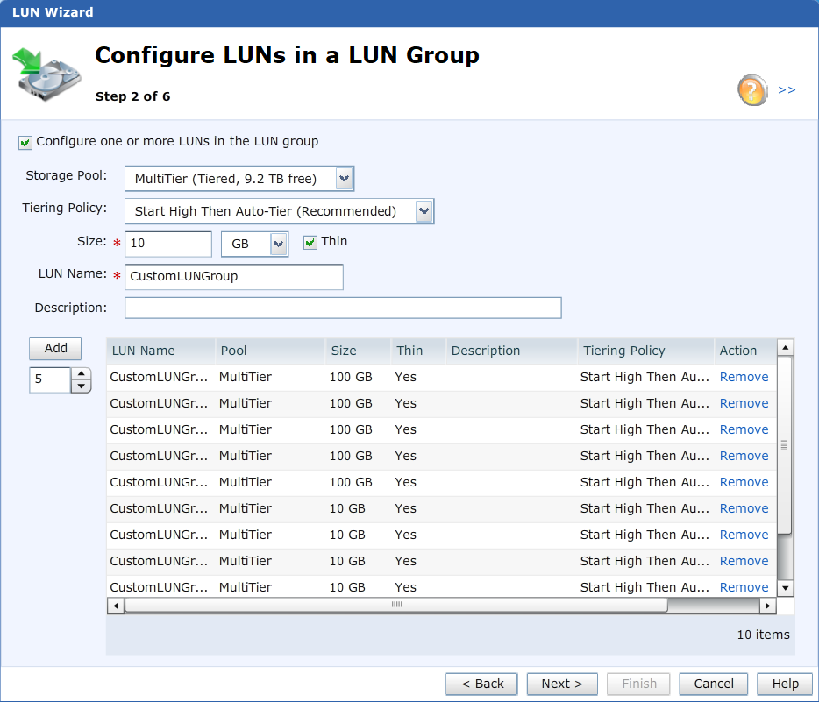

Рисунок 2.2 – Конфигурация группы LUN

На рисунке 2.3 представлена настройка соединения с хостом.

Теперь необходимо выбрать тип доступа к хосту. На выбор есть 4 варианта:

– нет доступа (хост отклоняет любой доступ к группе);

– LUN (хост гарантирует доступ к группе);

– Snapshot (хост гарантирует доступ к наблюдению);

– LUN и Snapshot (гарантирует доступ к группе и к наблюдению за ней).

Выбираем LUN и нажимаем NEXT, после чего нажимаем Fihish. После того, как группа будет создана, на экране появится сообщение о завершении создания LUN группы.

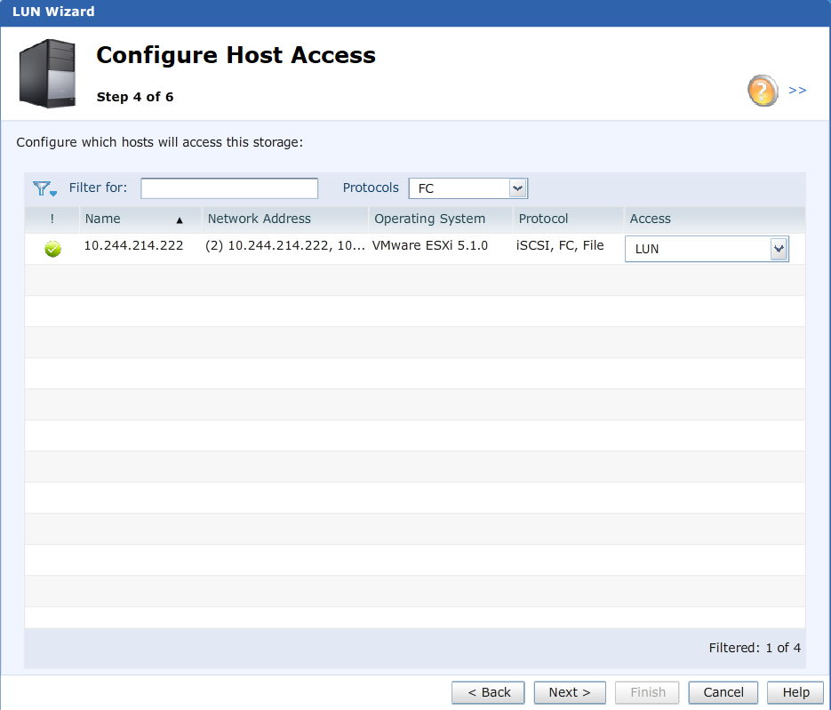

Рисунок 2.3 – Настройка соединения с хостом

## **2.2 Проверка созданной группы LUN**

Необходимо убедиться, что конфигурация LUN группы соответствует описанной на предыдущих шагах. Для этого выбераем Storage->LUNs для просмотра LUN, затем раскрываем созданную нами LUN группу. Результат представлен на рисунке 2.4.

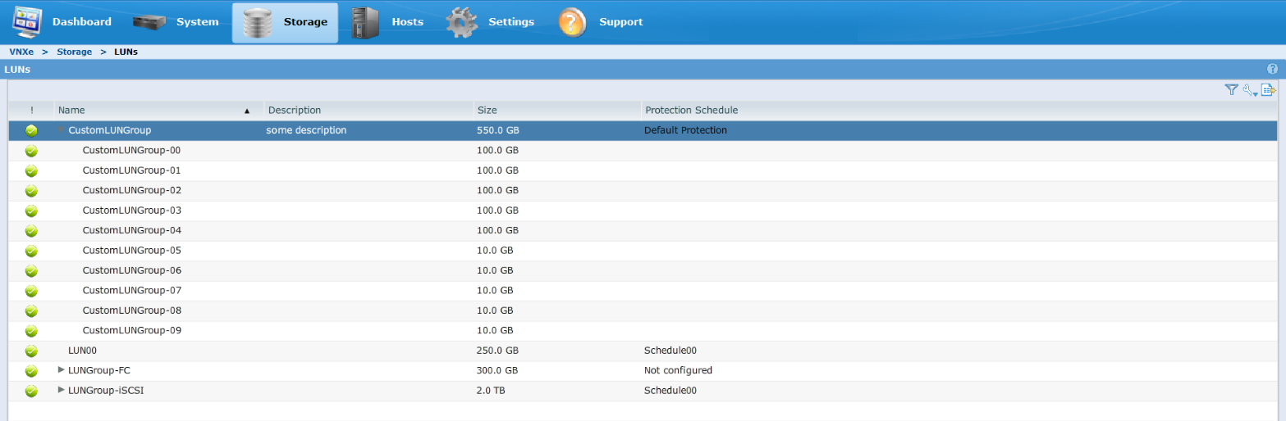

Рисунок 2.4 – Конфигурация созданной LUN группы

# **3 СОЗДАНИЕ ФАЙЛОВОЙ СИСТЕМЫ**

## **3.1 Создание файловой системы**

Откроем панель инструментов, затем выберем пункт «Создать файловую систему», возможные опции для выбора предоставляемые VNX следующие:

– CIFS используется в основном для операционных систем Windows для организации доступа к файлам;

– NFS используется в UNIX системах для организации доступа к файлам.

Поскольку необходимо создать файловую систему для хоста с Windows, выбираем пункт CIFS (рисунок 3.1). После этого нажимаем Next. Далее введем имя и описание файловой системы (рисунок 3.2). Затем нажимаем Next.

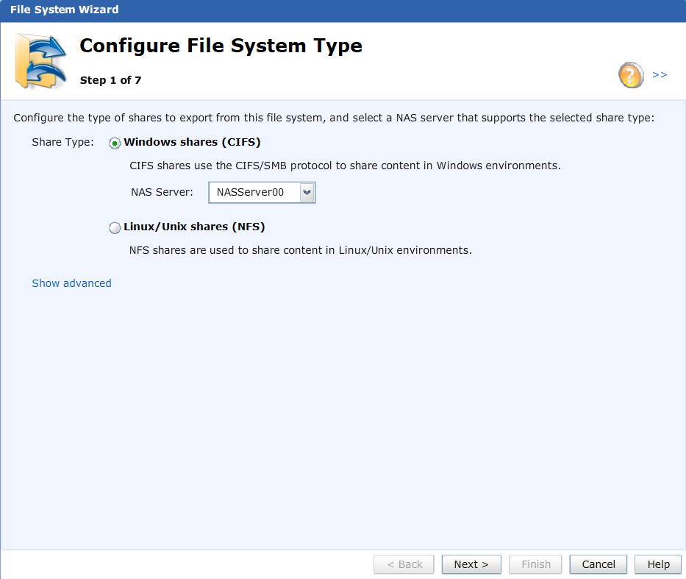

Рисунок 3.1 – Мастер создания файловой системы

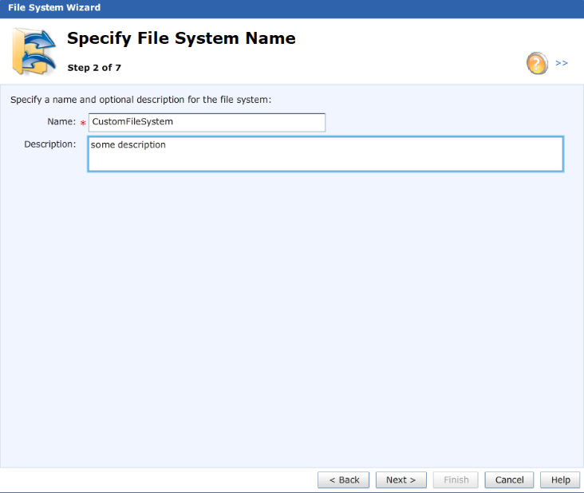

Рисунок 3.2 – Настройка названия и описания файловой системы

Выберем подходящий пул для нашей системы. Определим многоуровневую политику (start high), размер (100GB) и Thin (рисунок 3.3). После этого нажимаем Next. Далее создадим общий участок памяти и зададим его имя и описание (рисунок 3.4). Этот участок будет служить как интерфейс доступа к открытым для доступа папкам для различных хостов. После этого снова нажимаем Next. На следующем шаге проведем настройку сохранения текущей конфигурации-защиты, которую рекомендуется применять для общей памяти. Выберем пункт Select a snapshot schedule и выставляем значение по умолчанию (рисунок 3.5). Затем нажимаем Next.

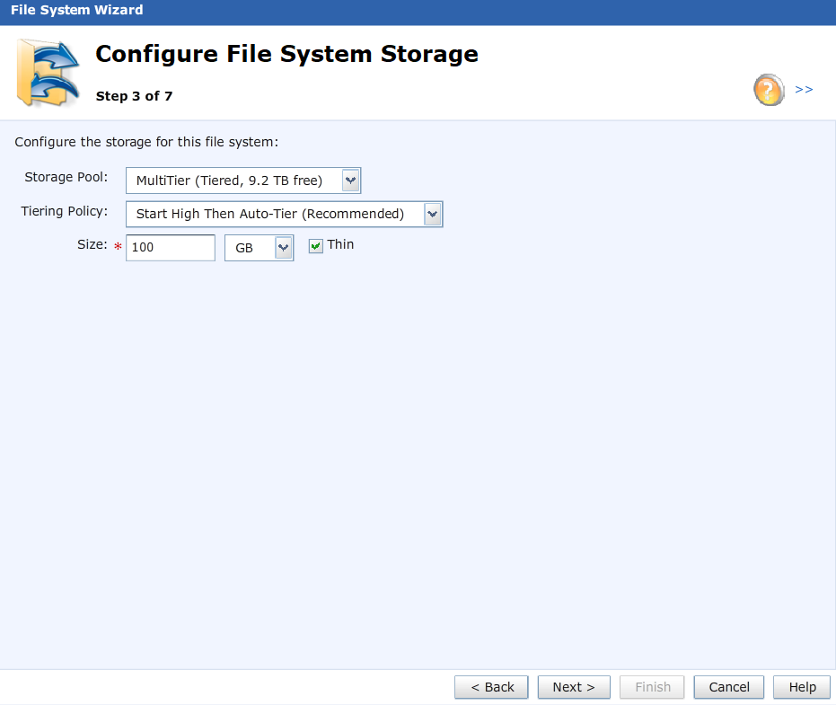

Рисунок 3.3 – Настройка хранилища файловой системы

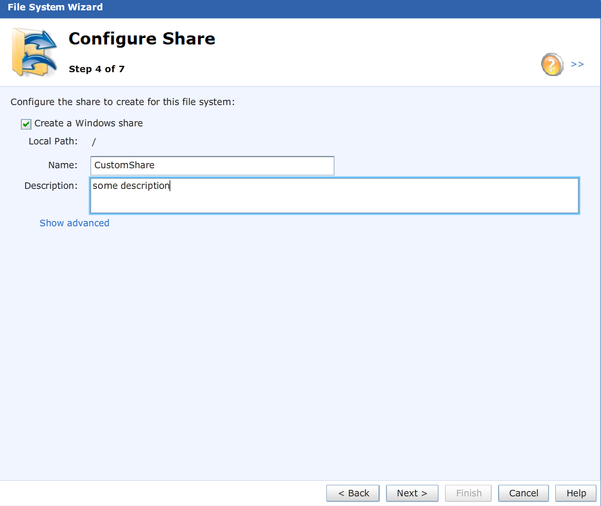

Рисунок 3.4 – Создание общего участка памяти файловой системы

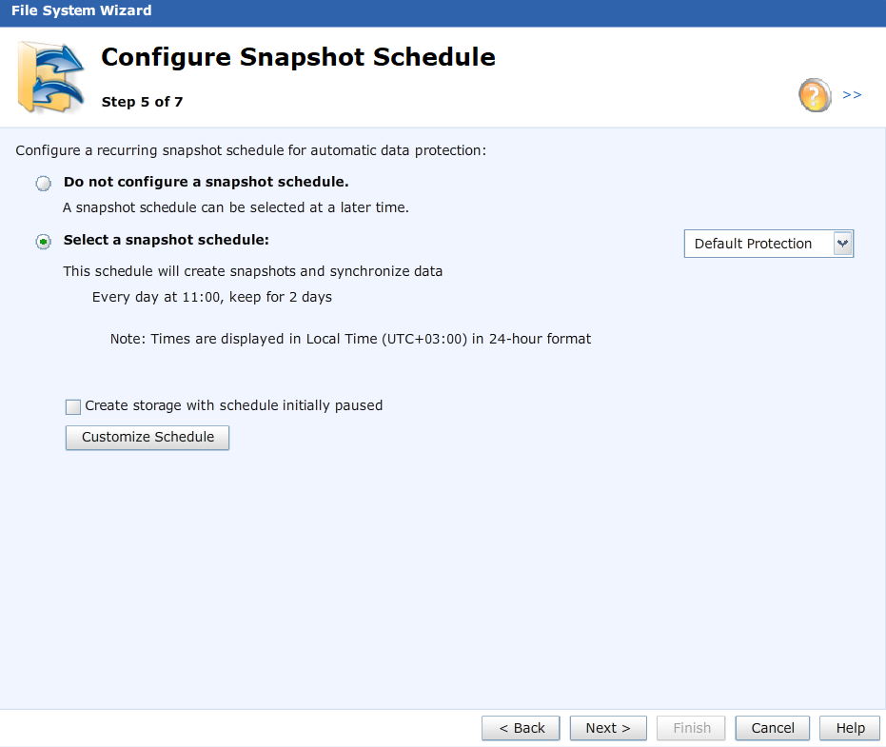

Рисунок 3.5 – Настройка сохранения конфигурации-защиты

В конце необходимо проверить конфигурацию, перед тем как закончить настройку (рисунок 3.6), затем нажимаем Finish. После того, как файловая система будет создана, на экране появится сообщение о завершении.

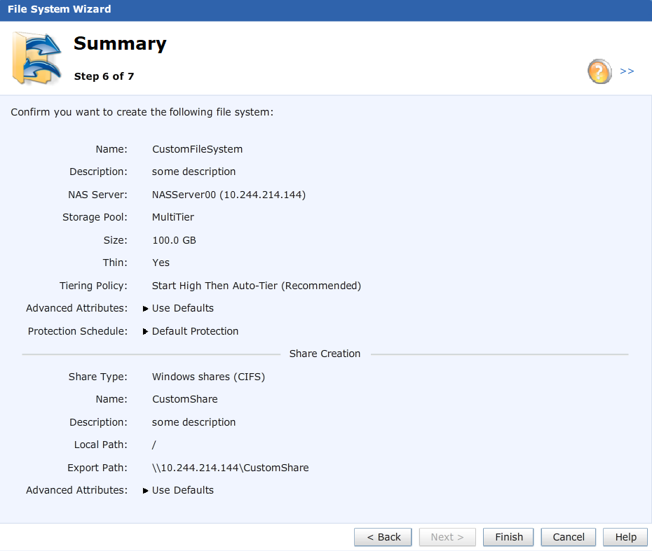

Рисунок 3.6 – Подтверждение создания файловой системы

## **3.2 Проверка созданной файловой системы**

Убедимся, что файловая система создана успешно. Для этого выбираем Storage -> File Systems для просмотра файловых систем. Результат представлен на рисунке 3.7.

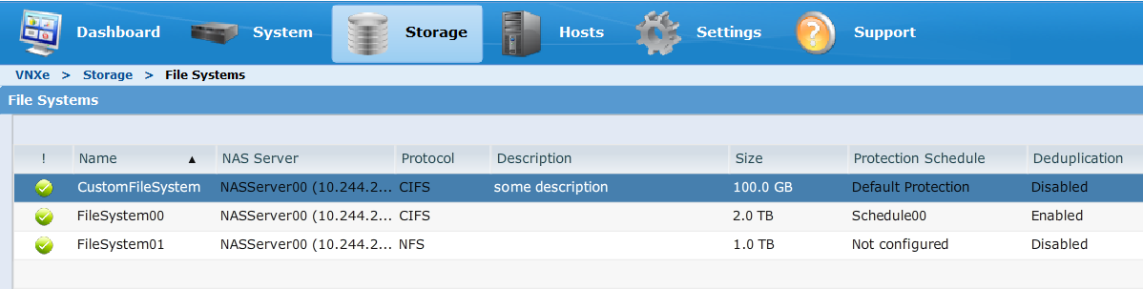

Рисунок 3.7 – Созданная файловая система

# **ЗАКЛЮЧЕНИЕ**

В ходе выполнения лабораторной работы был приобретен практический опыт взаимодействия с интеллектуальными системами хранения. Основное внимание было сосредоточено на изучении интерфейса управления, который играет ключевую роль в оптимизации работы с данными. Удобство и понятность интерфейса существенно облегчают процесс администрирования системы, что важно для минимизации ошибок и повышения общей эффективности.

Также было подтверждено правильное выполнение конфигурации системы хранения. Рассмотренные параметры, влияющие на стабильность и производительность, подчеркивают важность корректных настроек для надежного управления данными и предотвращения потенциальных сбоев. Эти настройки имеют критическое значение для обеспечения безопасности, сохранности данных и эффективного использования ресурсов в зависимости от потребностей организации.

В ходе работы были выполнены ключевые задания, которые на практике продемонстрировали применение теоретических знаний.